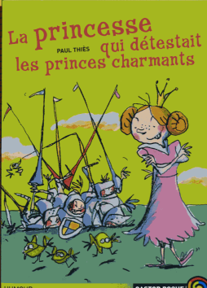La Princesse qui détestait les princes  Nom : ………………..………………  Prénom : …..…………………………  20  RALLYE – LECTURE CE  charmants  De Paul THIES – Sed  - Clémentine ne ressemble pas aux princesses que l’on trouve dans les contes parce qu’elle :  - N’est pas jolie..  - Veut épouser un prince charmant.  - Veut tuer des dragons.  - Qui est cabriole ?  - C’est le bouffon du roi.  - C’est l’ami de Clémentine  - C’est le fils du roi  - Quel est le secret de Cunégonde la Redoutable ?  - Elle fait des gateaux magiques pour Cléméntine  - En fait c’est une princesse.  - Elle aime en secret son cuisinier, maître Pancrace.  - Que souhaite apprendre Clémentine à l’école des Princes.  - Des recettes magiques  - Qui va devenir son prince.  - A monter à cheval et à tuer des dragons.  - Qui dirige l’école des princes ?  - Godefroy le Glouton  - Cabriole  - Maître Pancrace  QUESTION 1 2 3 4 5 6 TOTAL  NOTE OBTENUE  NOTE MAXIMALE 2 4 2 2 2 2 14  - Comment Clémentine a-t-elle réussi à transformer les chevaux en grenouilles lors du tournoi ?  - Elle a utilisé une phrase magique.  - Elle a vole la potion magique du prince Frédéric et a donné à boire aux chevaux.  - Grace à un coup de baguette magique. | La Princesse qui détestait les princes  Nom : ………………..………………  Prénom : …..…………………………  20  RALLYE – LECTURE CE  charmants  De Paul THIES – Sed  - Clémentine ne ressemble pas aux princesses que l’on trouve dans les contes parce qu’elle :  - N’est pas jolie..  - Veut épouser un prince charmant.  - Veut tuer des dragons.  - Qui est cabriole ?  - C’est le bouffon du roi.  - C’est l’ami de Clémentine  - C’est le fils du roi  - Quel est le secret de Cunégonde la Redoutable ?  - Elle fait des gateaux magiques pour Cléméntine  - En fait c’est une princesse.  - Elle aime en secret son cuisinier, maître Pancrace.  - Que souhaite apprendre Clémentine à l’école des Princes.  - Des recettes magiques  - Qui va devenir son prince.  - A monter à cheval et à tuer des dragons.  - Qui dirige l’école des princes ?  - Godefroy le Glouton  - Cabriole  - Maître Pancrace  QUESTION 1 2 3 4 5 6 TOTAL  NOTE OBTENUE  NOTE MAXIMALE 2 4 2 2 2 2 14  - Comment Clémentine a-t-elle réussi à transformer les chevaux en grenouilles lors du tournoi ?  - Elle a utilisé une phrase magique.  - Elle a vole la potion magique du prince Frédéric et a donné à boire aux chevaux.  - Grace à un coup de baguette magique.

